**HIẾN MÁU NHÂN ĐẠO - NGHĨA CỬ CAO ĐẸP**

**CỦA TRƯỜNG MẦM NON CAO DƯƠNG II**

Hiến máu nhân đạo là một trong những nghĩa cử cao đẹp mang đậm giá trị nhân văn. Phong trào hiến máu tình nguyện ngày càng lan tỏa trong cộng đồng, nhằm tạo dựng nét đẹp văn hóa hiến máu cứu người “Mỗi giọt máu cho đi, một cuộc đời ở lại”, phát huy đạo lý “Thương người như thể thương thân” của người Việt Nam.

Ngày 20/1/2024, thực hiện sự chỉ đạo của chữ thập đỏ xã Cao Dương và trường mầm non Cao Dương II- huyện Thanh Oai có 3 đồng chí giáo viên tình nguyện tham gia hiến máu tình nguyện đạt 100%.

Mỗi giọt máu tình nguyện không chỉ đơn thuần là liều thuốc cứu người mà còn là tấm lòng yêu thương, chia sẻ bất hạnh và tiếp thêm sự sống cho người bệnh. Hiến máu nhân đạo rất cần sự chung tay góp sức của cả cộng đồng, lan tỏa nghĩa cử cao đẹp và trao hy vọng sự sống cho những người bệnh. Đó chính là hành trình mang theo tình yêu thương của con người, góp phần làm cho cuộc sống thêm ý nghĩa hơn.

Dưới đây là một số hình ảnh.

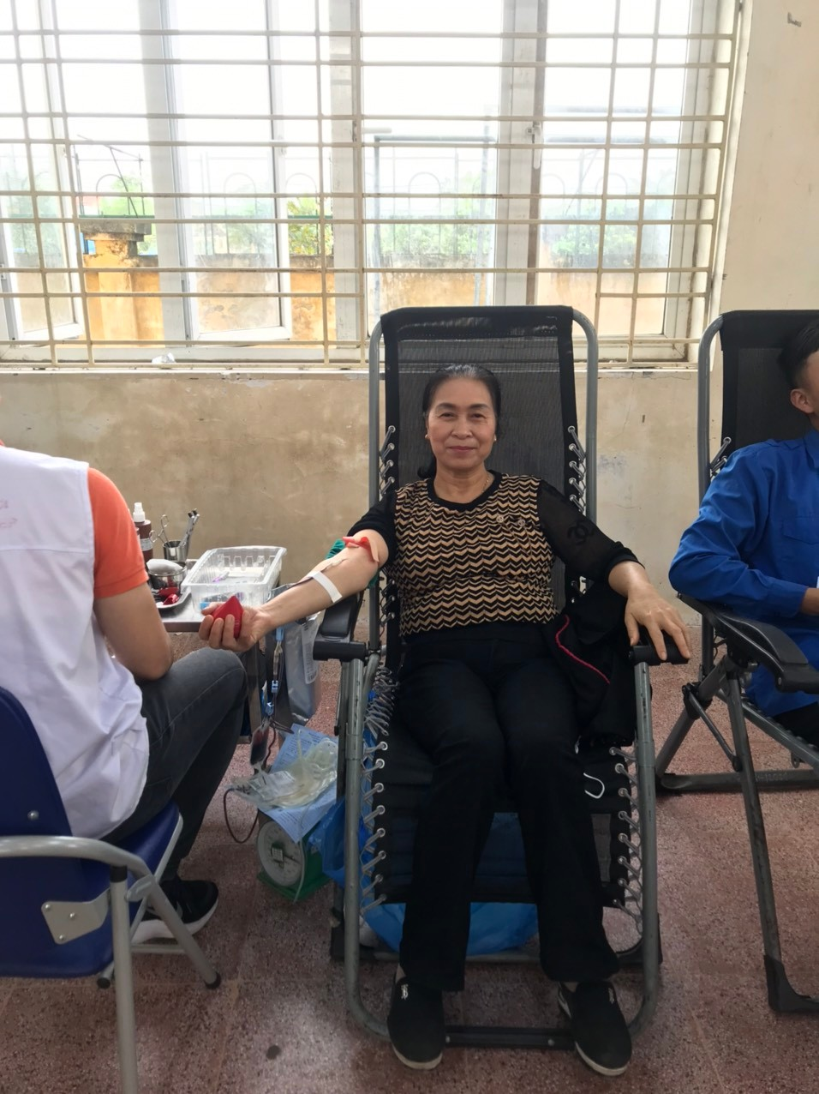

Đ/c Quách Thị Tuyết hiến máu nhân đạo

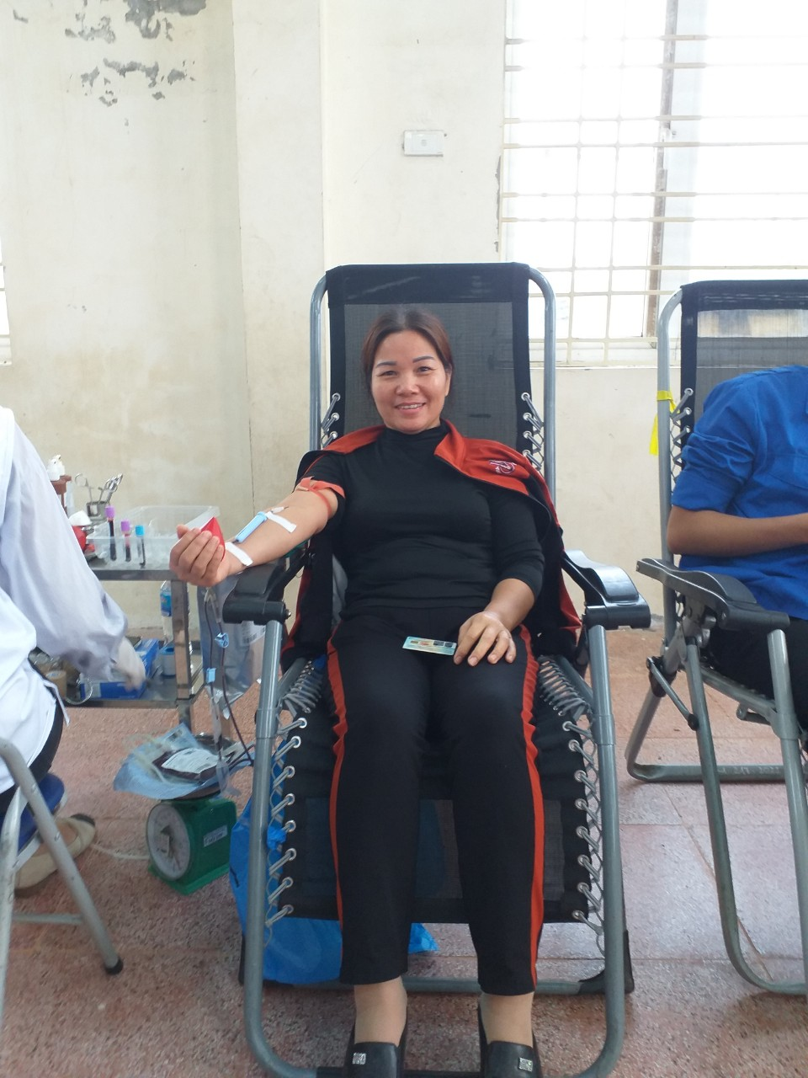

Đ/c Lê Thị Thuý Hương hiến máu nhân đạo

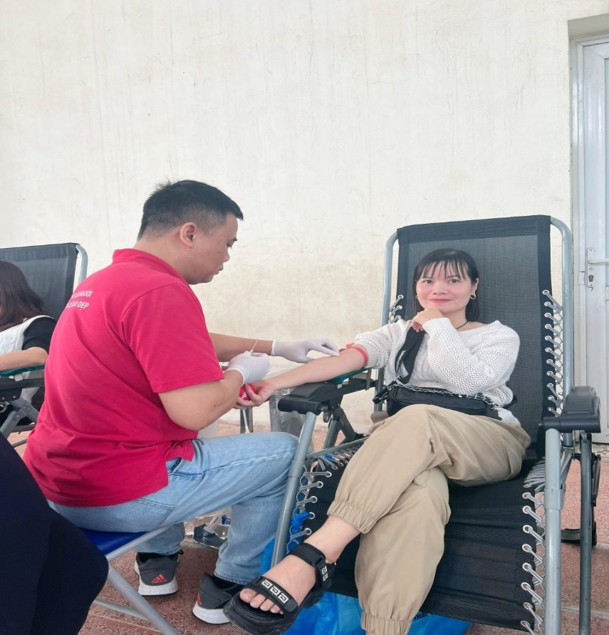

Đ/c Đỗ Thị Thuỷ hiến máu nhân đạo

*Cao Dương ngày 20 tháng 1 năm 2024*

*Nguồn: Trường MN Cao Dương II*